UŠEĆERENE JABUKE

SASTOJCI
- 8 jabuka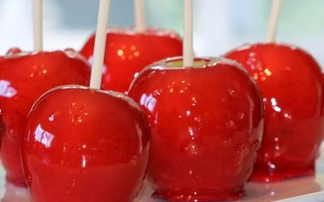
- 400 g šećera
- 170 g meda
- 170 ml vode
- žličica crvene prehrambene boje (tekuće)

PRIPREMA
- Jabuke operite i posušite. Izvadite im peteljke. Pripremite 8 štapića (možete koristiti drvene štapiće za ražnjiće, štapiće za pops-e ili obične drvene grančice poput mene).
- Štapiće za koje ste se odlučili probodite kroz jabuku (do dna, ali pazite da ne probodete dno jabuke).
- Jabuke spremite u hladnjak. Primjetila sam da se karamelizirani šećer bolje prima kada su jabuke hladnije.
- Pripremite lim za pečenje na koji postavite papir za pečenje. Papir dobro namastite (u protivnom će vam se karamel s jabuka zalijepiti).
- Sve sastojke (šećer, voda, med i boja) stavite u lonac s debljim dnom. Neka vam lonac bude manje veličine kako bi lakše uronili jabuke (ja koristim onaj promjera 17 centimetara).
- Upalite srednje jaku vatru, promiješajte sastojke samo na početku, kasnije ne miješajte.
- Voda vam treba ispariti, a smjesa postati gusta. Za ovo vam treba otprilike 25 minuta, odnosno dok vam temepratura smjese ne bude 54 stupnja. Ja koristim termometar za hranu, ako ga nemate vodite se minutama i izgledom smjese.
- Jabuke izvadite iz hladnjaka, držite ih za štapić. Lonac nakrivite jednom rukom, a drugom uronite cijelu jabuku pa je brzim pokretima vrtite dok se cijela ne obloži rastopljenim šećerom.
- Malo je ocijedite držeći je nad loncem pa je prebacite na namašćen papir za pečenje. Ušećerenu jabuku držite samo za štapić dok je topla.
- Ponovite jednako s preostalim jabukama.
- Nakon nekoliko minuta vaše su jabuke spremne za korištenje.

https://www.youtube.com/watch?v=yXEDCxksNVg

https://www.youtube.com/watch?v=TQpHKCKQkQU

